Студенты РНИМУ им. Н.И. Пирогова стали лауреатами Международного конкурса
21.06.2021
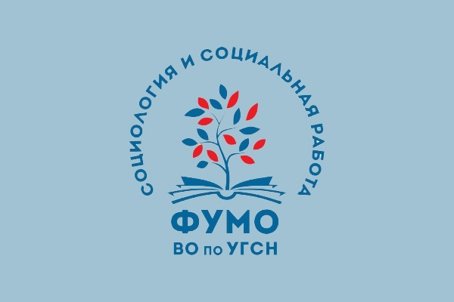
Международный конкурс научно-исследовательских работ студентов, обучающихся по направлению «Социальная работа» ежегодно проводится Федеральным учебно-методическим объединением по укрупненной группе направлений подготовки и специальностей «Социология и социальная работа» Министерства образования и науки РФ.
Цель конкурса – выявление и поддержка наиболее талантливых и творчески активных студентов и выпускников, стимулирование к научно-исследовательской работе и освоению образовательных программ высшего образования.
В 2021 году тематика конкурсных работы была юбилейной: «30 лет развития социальной работы в РФ».
Участие в конкурсе приняли студенты психолого-социального факультета РНИМУ им. Н.И. Пирогова Минздрава России, обучающиеся по направлению подготовки «Социальная работа».
Лауреатами конкурса стали:
- Бойцова Татьяна Алексеевна – студентка 2 курса, научный руководитель – Баркова Валентина Леонидовна, кандидат психологических наук, доцент, заведующая кафедрой социальной работы РНИМУ им. Н.И. Пирогова;
- Леонова Софья Сергеевна – студентка 4 курса, тема исследования: «Метод индивидуальной социальной работы в борьбе с аллодоксафобией», научный руководитель – Цыганкова Мария Николаевна, кандидат психологических наук, доцент кафедры социальной работы РНИМУ им. Н.И. Пирогова.
Лауреатам конкурса пришлось выдержать серьезную конкуренцию! В конкурсе соревновались 163 научных исследования студентов из России, Белоруссии, Канады, Венгрии и Чехии.
Результаты были оглашены на Международной научно-практической конференции «Социальная работа в России: наука, образование, практика», которая состоялась 8–10 июня в нашем партнерском вузе РГСУ с участием представителей Министерство труда и социальной защиты РФ, а также Департамента труда и социальной защиты населения г. Москвы в рамках Недели социальной работы.
Все участники получат сертификаты, лауреаты – будут поощрены дипломами и публикацией их научных статей в сборнике, который ежегодно выходит по итогам конкурса, научные руководители – получат благодарности ФУМО по УГСН «Социология и социальная работа» Минобрнауки РФ.
Фото: Сайт РНИМУ им. Пирогова

Адрес страницы: http://cheremush.mos.ru/presscenter/news/detail/10044741.html
Управа района Черемушки города Москвы

